Documentation utilisateur :

I.Ajout d'une zone de stockage :

Etape 1 : ouvrir le menu d'ajout :

Cliquer sur « Gestion zones de stockages » puis « Ajout de la zone de stockage » :
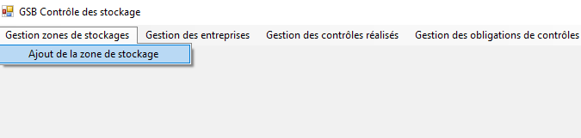
Etape 2 : saisir les champs :

Si vous manquez un des champs de saisie, une erreur se produira :
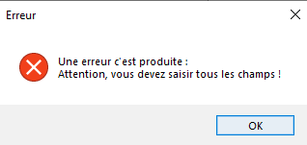
Après avoir saisie l'ensemble des champs et sélectionné la ville et la catégorie :
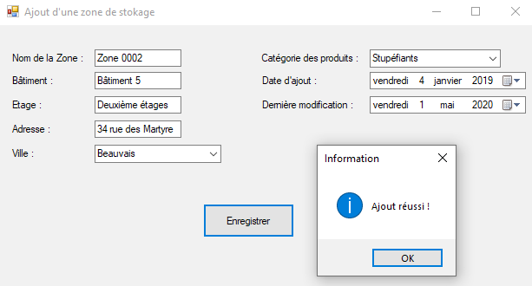
Un message informatif vous indique que l'ajout a été fait avec succès. Il sera enregistré dans la base de donnée.

